İlk sıcaklıkları 10 °C olan saf maddeden yapılmış eşit kütleli K, L ve M bilyeleri, özdeş ısıtıcılarla sıcaklıkları 80 °C olana kadar ısıtılıyor. Eşit sıcaklıktaki bu üç bilye aynı anda özdeş buz kalıplarının üzerine bırakılıyor. Bir süre sonra bilyelerin ve buz kalıplarının durumu aşağıdaki gibi gözleniyor.
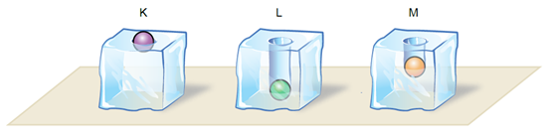
Buna göre gerçekleşen olaylar ile ilgili,
- M’nin buza verdiği ısı, K’nin verdiğinden büyüktür.
- K, L ve M bilyeleri farklı saf maddelerdir.
- Buz kalıplarının üzerine bırakılmadan önce en fazla ısı K bilyesine verilmiştir.
yargılarından hangileri doğrudur?

A) Yalnız I B) Yalnız III
C) I ve II D) II ve III

